Blåbärsmousse

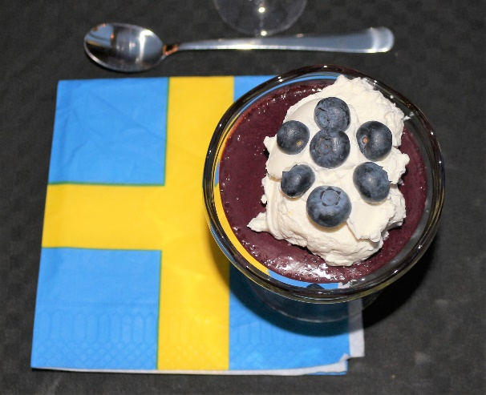

5 port.

Ingredienser:

375 g frysta blåbär

100 g kesella

3 tsk socker

3 dl lättmjölk

2 tsk gelatinpulver

Garnering:

50 g färska blåbär. 3 dl vispad grädde

Fortsättning sidan 2

Sidan 2

Gör så här:

1

Kör blåbären i en mixer eller matberedare tillsammans med kesellan. Tillsätt sockret.

Värm lättmjölken tillsammans med gelatinpulvret tills det löst sig på svag värme. Vispa ner i moussen.

2

Häll upp i fem serveringsskålar. Ställ i kylen 2-3 timmar för att stelna.

3

Garnera med färska blåbär och vispad grädde

.

.

